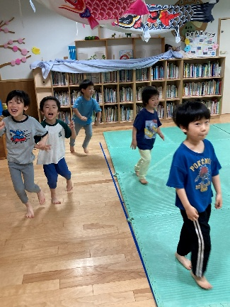
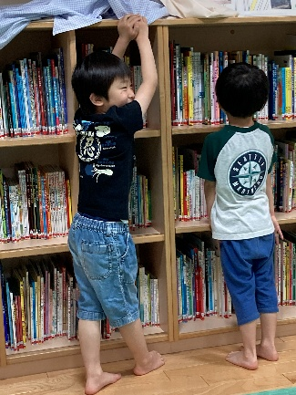
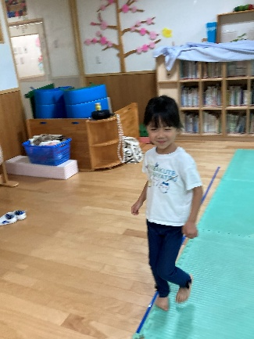
50
けやき組
【とうきょうすくわくプログラム】が４月から始まりました。 すくわくプログラムとは乳幼児の「伸びる・育つ（すくすく）」と「好奇心・探究心（わくわく）」を応援することを目的とされた プログラムとなっています。外部講師と一緒に『音楽演劇表現 活動』をテーマに、歌ったり踊ったりしながら身体全体を使って表現することを楽しみます。
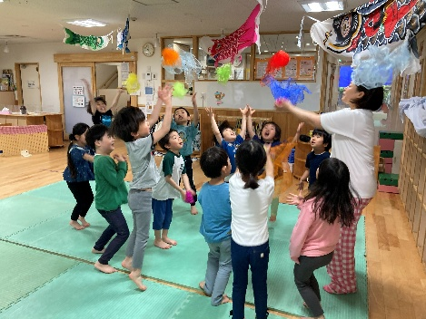
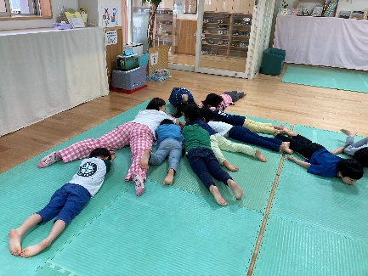
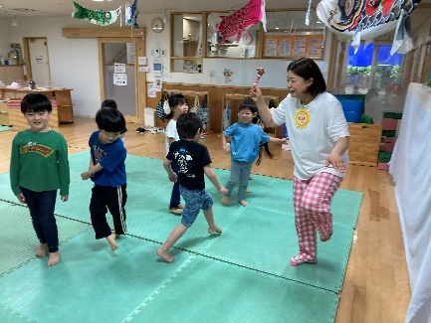
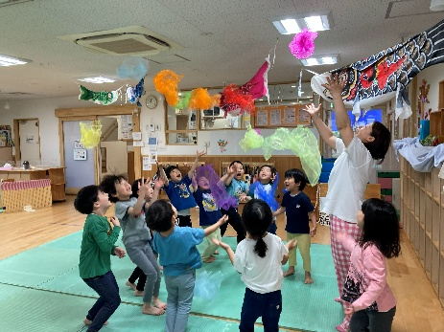
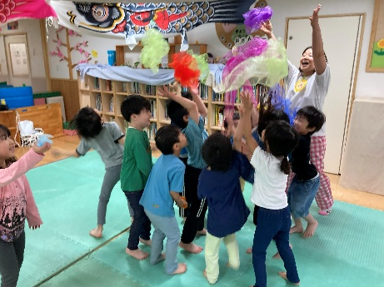
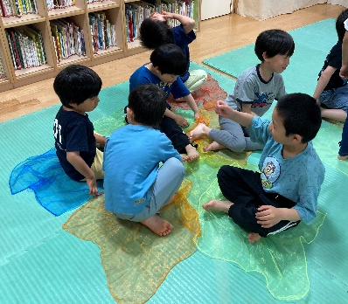
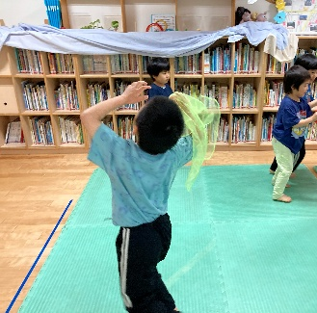
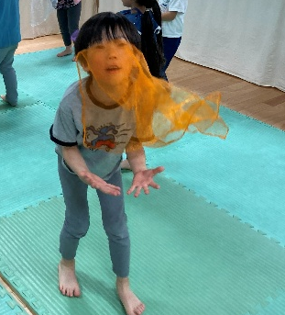
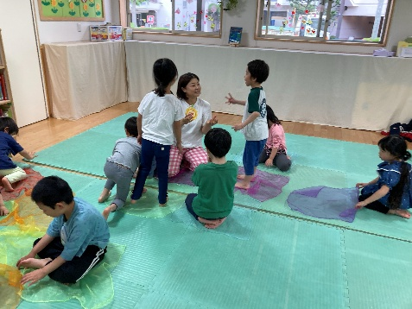
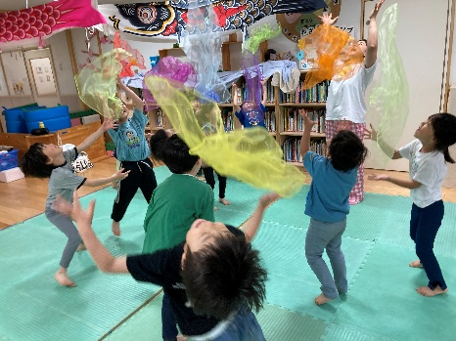
【忍者修行(即時反応)】
「にんじゃってなんじゃもんじゃ」の歌に合わせて忍者になり、忍び足でゆっくり歩いたり、隠れ身の術で壁や床になりきっています。
【スカーフ表現】
スカーフを使い水の中の生き物を表現したり、床に敷いて船に見立てたり。最後は花火のようにスカーフをみんなで投げて楽しみました。

